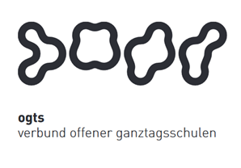
Soziales Zentrum Lino-Club e.V.
OGTS Merianstraße
Was essen wir diese Woche?

Montag, 28.09.2020
Broccolirahmsuppe (7,9,12) & Brötchen (1)

Dienstag, 29.09.2020
Köttbullar (1,3,7,9) mit Rosenkohl (1,7) & Kartoffelpüree (7)
(Was sind denn Köttbullar???....das sind traditionelle schwedische Fleischbällchen)

Mittwoch 30.09.2020
Putenhacksteak (1) mit Bratkartoffeln (7,9) & Krautsalat

Donnerstag 01.09.2020
Broccoli-Nudelauflauf (1,3,7,9) & Salat

Freitag 02.09.2020
Kaiserschmarrn (1,3,7) mit Apfelmus & Vanillesauce (7)

Guten Appetit !!!
(in Klammern die Allergenkennzeichnung nach der neuen Lebensmittelinformationsverordnung ab 15.12.2014)
Unsere Nachtische können Farbstoffe und Konservierungsmittel enthalten.
Bei Allergien werden zusätzliche alternative Speisen angeboten.

